Министерство образования Новосибирской области

ГБПОУ НСО «Новосибирский авиационный технический колледж имени Б.С. Галущака»

Отчёт по самостоятельной работе № 5

**Изучение структуры операционной системы Windows**

Учебная дисциплина: Разработка мобильных приложений

Специальность: 09.02.07 Информационные системы и программирование

Разработали: И. А. Дереев

Оценка: ___________

Проверила: И.С. Климова

2023

1. **Цели**
   1. В ходе выполнения работы студенты осваивают:
      1. Общие компетенции, включающие в себя способность:

ОК 9 Использовать информационные технологии в профессиональной деятельности

* + 1. Профессиональные компетенции:

ПК 1.2 Разрабатывать программные модули в соответствии с техническим заданием

ПК 1.6 Разрабатывать модули программного обеспечения для мобильных платформ

* 1. В результате выполнения студенты:
     1. Усваивают знания:
* основные этапы разработки программного обеспечения;
* основные принципы технологии структурного и объектно-ориентированного программирования;
* основные принципы отладки и тестирования программных продуктов;
  + 1. Осваивают умения:
* осуществлять разработку кода программного модуля на языках низкого и высокого уровней;
* создавать программу по разработанному алгоритму как отдельный модуль;
* выполнять отладку и тестирование программы на уровне модуля.

1. Открываем и настраиваем среду разработки Android Studio(Рис 1)

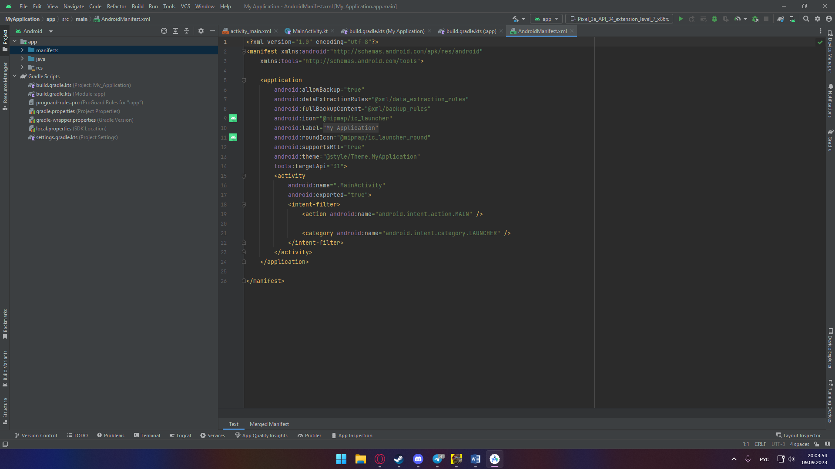

Рисунок 1(созданный проект Android Studio)

2. Подключить следующие библиотеки(Рис 2):

* Retrofit;
* AChartEngine;
* Glide;
* Room;
* Goldfinger;
* DBInspector.

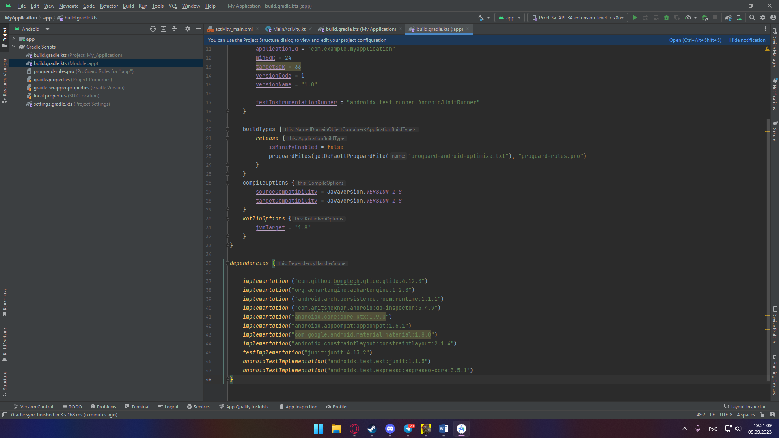

Рисунок 2(подключение библиотек)

Retrofit — это типобезопасный HTTP-клиент, позволяющий представить ваш REST API в виде интерфейса. Вы сможете управлять телами, заголовками, параметрами API-запросов и многим другим с помощью аннотаций, что сделает этот процесс простым и понятным. Retrofit также позволяет выполнять синхронные и асинхронные вызовы API.

AChartEngine - это библиотека с открытым исходным кодом, предназначенная для создания анимированных диаграмм и графиков на Android-устройствах. Она предоставляет набор классов и интерфейсов, которые позволяют разработчикам создавать различные типы диаграмм, такие как столбчатые, линейные, круговые и другие. Библиотека поддерживает различные форматы данных, такие как CSV, XML и JSON, что делает ее удобной для интеграции с веб-сервисами и другими источниками данных.

Glide - это библиотека для загрузки и кеширования изображений на Android. Она позволяет быстро и эффективно загружать изображения из различных источников, таких как URL, файлы и ресурсы, а также кэшировать их для последующего использования. Glide также поддерживает загрузку видео и других медиафайлов.

Goldfinger - это плагин для Android Studio, который ускоряет процесс разработки и отладки приложений. Он предоставляет дополнительные инструменты и возможности, такие как быстрое переключение между debug и release режимами, ускорение сборки APK, оптимизация APK и многое другое.

Room — это официальный ORM для Android, и этот статус оправдывается рядом причин. Эта библиотека отличается удобным API, похожим на Retrofit. Room также в значительной степени опирается на аннотации и стандартный SQL-синтаксис.

DBInspector - это инструмент для просмотра и редактирования содержимого SQLite базы данных в Android Studio. Он позволяет просматривать таблицы, добавлять, удалять и изменять данные, а также выполнять SQL-запросы.

Контрольные вопросы:

1. Классификация библиотек по их назначению и возможности их подключения.
2. Безопасность использования библиотек.
3. Использование библиотеки для построения графиков AChartEngine.
4. 1. AChartEngine: Библиотека для создания диаграмм и графиков. Может быть подключена к Android Studio через gradle.
5. AChartEngine: Библиотека для создания диаграмм и графиков. Может быть подключена к Android Studio через gradle.
6. Glide: Библиотека для загрузки и кэширования изображений. Может быть подключена через gradle в Android Studio.
7. Goldfinger: Плагин для Android Studio, ускоряющий процесс разработки. Может быть установлен через настройки плагина в Android Studio.
8. DBInspector: Инструмент для работы с SQLite базой данных. Может быть подключен через настройки плагина в Android Studio.
9. Безопасность использования библиотек зависит от конкретной библиотеки и ее функций. Некоторые библиотеки могут содержать уязвимости, которые могут быть использованы злоумышленниками для получения доступа к вашим данным. Поэтому важно выбирать библиотеки с хорошей репутацией и регулярно обновлять их до последних версий. Также следует внимательно изучать исходный код библиотеки перед использованием ее в своем проекте и принимать меры для защиты от уязвимостей, если таковые обнаруживаются.
10. Перед использованием библиотеки вам нужно подключить ее к своему проекту в Eclipse. Для этого создайте где-нибудь папку для библиотеки и поместите туда jar файл. Теперь добавьте этот jar в свой project build path. После этого добавьте строку <activity android:name="org.achartengine.GraphicalActivity"/> в файл манифеста вашего проекта.

Создайте и инициализируйте три массива. В первом будут содержаться цвета, во втором - подписи, в третьем - значения.

Создайте объект CategorySeries и загрузите в него массивы строк с подписями и значения. При построении диаграмм будут использоваться именно эти данные.

Создайте объект DefaultRenderer. CategorySeries и DefaultRenderer определены в библиотеке AChartEngine.

Для каждого цвета в диаграмме создайте SimpleSeriesRenderer и установите его в этот цвет. Затем каждый SimpleSeriesRenderer добавьте в DefaultRenderer. Таким образом, имеем один Render на каждый Series. К слову, Render может включать другой Render, таким образом можно создавать подкатегории.

Создайте объект PieChartIntent и передайте ему CategorySeries и DefaultRenderer.

С помощью PieChartIntent можно показать диаграмму, как отдельную деятельность.

**Вывод:** В данной самостоятельной работе мы установили библиотеки в Android Studio. Разобрались что они из себя представляют и как ими пользоваться.